



Lösungen der Arbeitsblätter

Internationale Krisen (Reihe)
Syrien (Film)
planet-schule.de/…
Name:

Arbeitsblatt 1

Information Syrien

Trage die Namen der gesuchten Länder an der jeweils richtigen Stelle ein:
Ägypten, Israel, Irak, Iran, Jordanien, Kuweit, Libanon, Saudi-Arabien, Türkei, Zypern
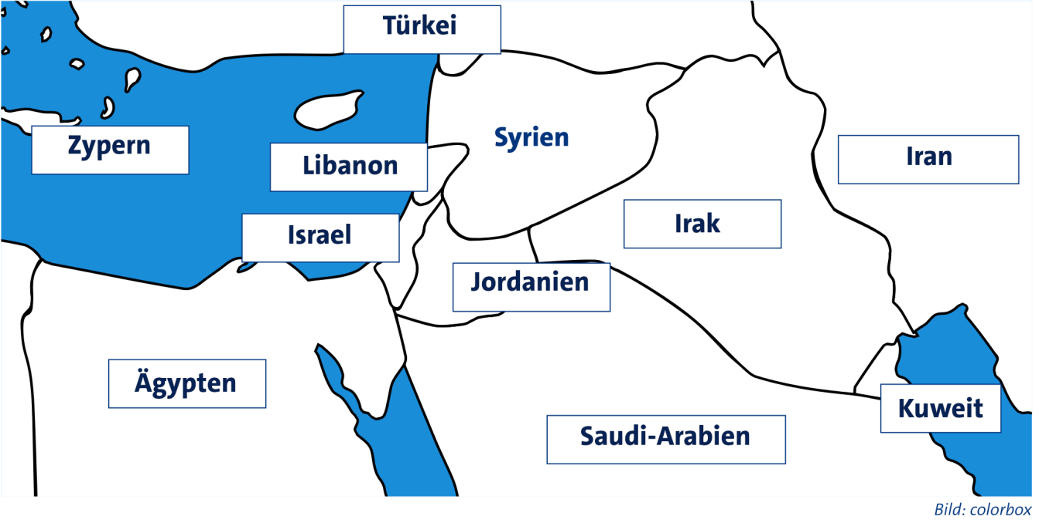

Im Film werden auch die folgenden Personengruppen/Konfessionen genannt:
Kurden, Alawiten, Sunniten, Opposition
Informiere dich und trage die Begriffe in den Kasten mit der jeweils richtigen Beschreibung ein.

Alaviten |  | Opposition
arabischsprachige, islamische Religionsgemeinschaft in Syrien, dem Libanon und der Türkei, die andere Glaubensrichtungen toleriert und respektiert; entstanden im 9. Jahrhundert auf dem Gebiet des heutigen Irak; Identifikationssymbol: das Zülfikar (Schwert des Ali ibn Abi Talib) |  | islamistisch: IS (Islamischer Staat): terroristische Miliz, deren Ziel es ist, ein eigenes streng muslimisch-fundamentalistisches Staatswesen zu etablieren; Islamische Front; al-Nusra Front  nicht religiös: Freie Syrische Armee: militärischer Arm des Bündnisses Syrische Nationalkoalition;  Syrischer Nationalrat: Bündnis gegen Assad
Kurden |  | Sunniten
Volk in Vorderasien, das über keinen eigenen Staat verfügt, sein Hauptsiedlungsgebiet – Kurdistan – befindet sich verteilt über die Türkei, den Irak, den Iran und Syrien |  | größte islamische Glaubensrichtung, unterscheiden sich von den Schiiten, die nur Ali als rechtmäßigen Nach-folger Mohammeds akzeptieren; Name kommt vom Wort ‚Sunna‘, was Brauch oder gewohnte Handlungs-weise bedeutet

Lösungen der Arbeitsblätter

Internationale Krisen (Reihe)
Syrien (Film)
planet-schule.de/…
Name:

Arbeitsblatt 2

Krisensteckbrief Syrien

Viele Krisen haben Gemeinsamkeiten, in vielen Punkten unterscheiden sie sich aber auch.
Um Krisen miteinander vergleichen zu können, ist es hilfreich, die wesentlichen Aspekte zu dokumentieren.

Kreuze Richtiges an.

Beteiligte Länder (außer Syrien):
□ Deutschland □ Frankreich x Iran x Russland x USA x Türkei x Israel

Notiere in der Tabelle die Staaten.

Interesse hinter dem politischen und militärischen Einfluss in Syrien:

Staat | Interesse
Israel | → Ausbreitung des iranischen Einflusses verhindern
Russland | → Erprobung und Verkauf von Waffensystemen, Militär-Stützpunkte am Mittelmeer
Türkei | → Bekämpfung der Kurden im Norden des Landes
Iran | → Vernichtung Israels
USA | → Unterstützung der Kurden und Israels

Fragen a. bis d.: Individuelle Lösungen

Lösungen der Arbeitsblätter

Internationale Krisen (Reihe)
Syrien (Film)
planet-schule.de/…
Name:

Arbeitsblatt 3

Zeittafel Syrien

Setze die gesuchten Jahreszahlen ein.

Anfang des 20. Jahrhunderts | Syrien ist kein eigenständiger Staat, sondern Teil des Osmanischen Reiches mit seiner Hauptstadt Istanbul.
1918 | Am Ende des Ersten Weltkriegs zerfällt das Osmanische Reich. Frankreich und Großbritannien teilen die arabischen Gebiete der Region unter sich auf. Syrien entsteht als Staatsgebiet und gerät unter französische Herrschaft.
1925 | Um den Widerstand der syrischen Bevölkerung gegen die Kolonialmacht zu brechen, bombardieren französische Truppen Damaskus.
1941 | Im Zweiten Weltkrieg erobern alliierte Truppen das Land, welches bis dahin von der französischen Vichy-Regierung beherrscht wurde. Diese hatte mit dem deutschen Nazi-Regime kollaboriert.
1945 | Nach Kriegsende werden die Vereinten Nationen (UN) ins Leben gerufen. Syrien ist Gründungsmitglied.
1946 | Nachdem die letzten französischen Truppen abgezogen sind, wird das Land souverän und unabhängig.
1970 | Nach mehreren gewaltsamen Umsturzversuchen in politisch unruhiger Zeit putscht sich Hafiz al-Assad, Verteidigungsminister und General der Luftwaffe, an die Macht und ruft sich zum Staatspräsidenten aus. Fortan regiert er diktatorisch mit Gewalt und Unterdrückung.
2000 | Nach dem Tod Hafiz‘ wird sein Sohn Bashar al-Assad sein Nachfolger. Auch er stützt seine Macht auf Armee und Geheimdienste. Alle sieben Jahre lässt er seine Präsidentschaft in Scheinwahlen bestätigen.
2010 | In zahlreichen arabischen Staaten – z. B. in Tunesien, Algerien, Libyen – beginnen sich die Menschen gegen Unterdrückung, Korruption und Armut zu wehren. Sie fordern demokratische Freiheiten und Menschenrechte (Arabischer Frühling).
2011 | Die Protestwelle erfasst auch Syrien. Bashar al-Assad reagiert brutal und rücksichtslos, die Demonstranten bezeichnet er als Terroristen. Der syrische Bürgerkrieg beginnt.
2013 | In Damaskus lässt Assad chemische Waffen gegen die eigenen Bevölkerung einsetzten. Mehr als 1000 Menschen sterben bei einem Giftgas-Angriff.
2023/heute | Inzwischen hat sich die Lage in Teilen Syriens etwas normalisiert. Aber Millionen Menschen hungern, die Opposition kämpft weiter und Bashar al-Assad ist noch immer an der Macht.

